镇赉法院组织干警参观
庆祝中国共产党成立100周年图片展

为深入学习贯彻习近平总书记“七一”重要讲话精神，持续抓好干警党史学习教育，以重温党史来感悟发展历程，用历史经验来武装奋进斗志，近日，镇赉法院组织干警参观庆祝中国共产党成立100周年图片展。
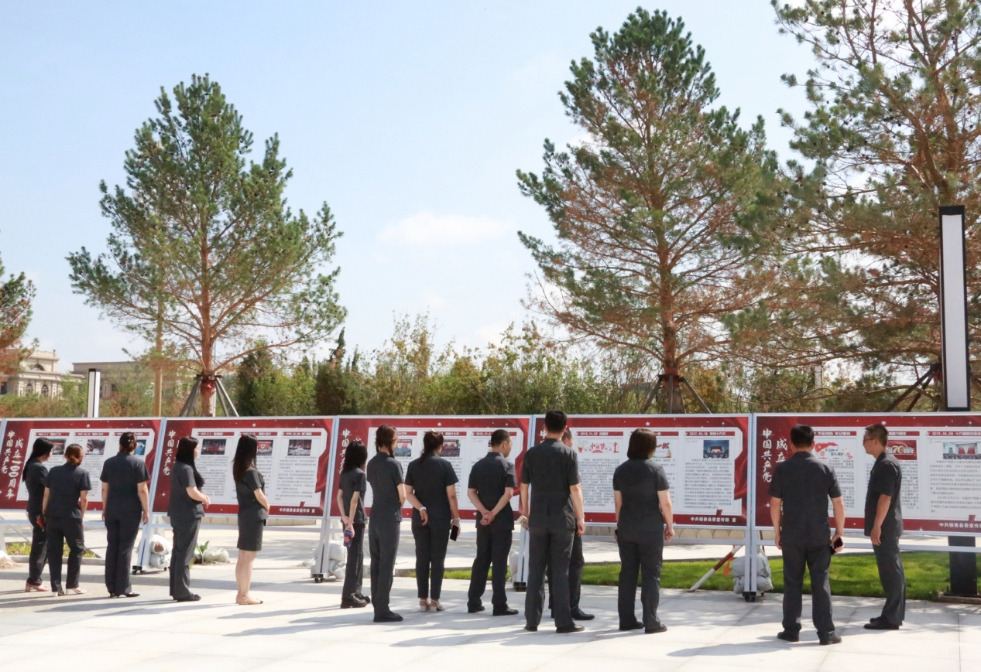
参观中，干警们近距离感受革命岁月的艰辛历程，一面面鲜红党旗，一位位英雄伟人，一帧帧定格瞬间、一句句经典金句，无不诉说着在中国共产党的领导下，中华民族的伟大复兴绝非“轻轻松松、敲锣打鼓实现的”，历史见证了全党艰巨、艰苦的努力，展现了中国共产党团结带领中国人民，浴血奋战、自力更生、发奋图强、解放思想、锐意进取、守正创新的历史进程和良好风貌。
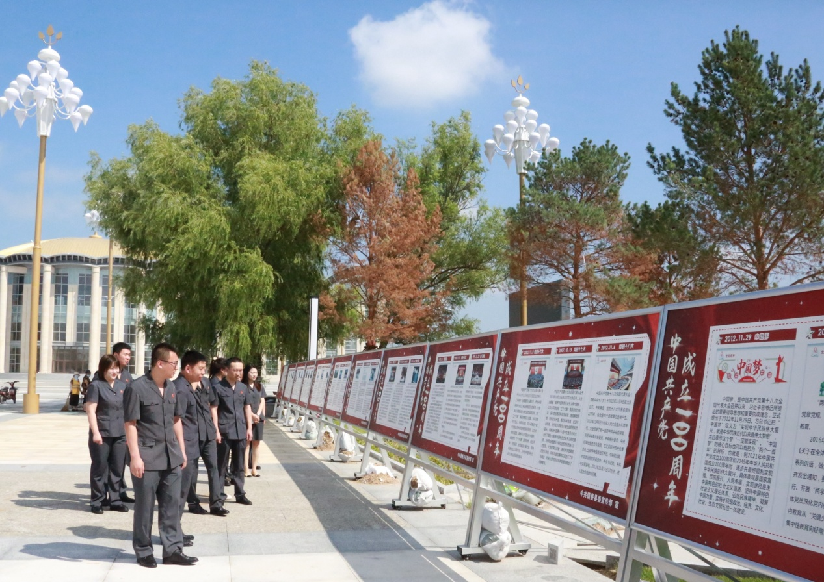
通过此次参观，干警们心灵深处再一次受到洗礼，纷纷表示要铭记历史，弘扬革命精神，努力做到学史明理、学史增信、学史崇德、学史力行，永葆共产党人的初心和使命。在今后的工作中，用实际行动推动审判质效与公信力再提升，让人民群众在每一个司法案件中感受到公平正义，以昂扬的姿态奋力书写法院人司法为民的新篇章。

